Познавательно – исследовательское занятие:
«Воздух – невидимка»
Дуванова Любовь Рюриковна

1. Цель занятия: Развивать речь и познавательную активность в процессе экспериментирования.

2. Задачи: Дать представление о воздухе, как газообразном веществе, о том, что воздух есть вокруг и внутри нас, занимает место и обладает свойствами (невидим, лёгкий, не имеет запаха), а также дать представление о том, что ветер – это движение воздуха. Развивать познавательную активность детей, инициативность, способность устанавливать причинно-следственные связи на основе элементарного эксперимента и делать выводы. Воспитывать интерес и желание расширять свой кругозор, позитивное отношение к окружающему миру.

3. Материал: - визитки «Ученый – исследователь»; - камешки; - полиэтиленовые пакеты; - резиновые груши;
- кусочек мела; - соломинки; - стаканы; - зеркала; - кусочек резины; - резиновые игрушки; - весы; - воздушные шары; схема
-предметные картинки (фен, пылесос, вентилятор, воздушный шарик, надувной матрац и бассейн, мяч, барабан, колесо) ;
-надпись «Лаборатория»;

Ход занятия:
1. Организационный момент – загадка.
1. -Отгадайте загадку:
Такой большой,
Что занимаю мир,
Такой маленький,
Что в любую щель пролезаю (воздух)
или
Через нос
Проходит в грудь
И обратный держит путь.
Он не вкусный
И все же
Без него мы жить не можем.

-Вопросы:
Правильно, а почему вы так решили?
-Что мы уже знаем о воздухе?
-Мы можем его попробовать?
-Какого цвета воздух?
- Интересно вам всё узнать про воздух?

2. Основная часть.
-Предлагаю вам стать учеными и продолжить исследования воздуха.
-Вы знаете кто такие ученые – исследователи?
-Нам предстоит трудная задача – узнать: что такое воздух, как его можно обнаружить,
какими свойствами он обладает.
(Прикрепляю на грудь детям визитки)
-Вы готовы? - Уважаемые коллеги! Пройдемте в лабораторию и приступим к нашим исследованиям.

3. Опыт с камнем: 1 стол
-Возьмем в руки камешек, сожмем его в руке. Какой он на ощупь?
Камень – это твердое тело. Какие твердые тела вы можете назвать?
А можно ли взять в руки воздух, сжать его?
Какой можно сделать вывод?
Правильно, делаем вывод: Воздух – это не твердое тело.

4. Опыт с водой:
-Возьмем стакан с водой. Посмотрите, попробуйте, понюхайте, какая она?
Что умеет делать вода? (течь, литься)
Что же такое вода? (жидкость)
Назовите другие жидкости?

5. Опыт с воздухом:
Мы знаем, что воздух нельзя сжать в руке, значит он не твердое тело.
Воздух не течет, его нельзя пить, значит, он не жидкость. Какой можно сделать вывод?
Правильно, воздух не твердое тело и не жидкость.
Воздух – это газ. Он невидимый, бесцветный, прозрачный, безвкусный, не имеет запаха. (схема)
Повторите, что такое воздух.
Вот наше открытие!

-Продолжим исследования.
Воздух невидим. Как же мы его обнаружим?
Поскольку мы с вами исследователи, проведем опыт.

6. ОПЫТ 1. 2 стол
Возьмем полиэтиленовый пакет и начнем скручивать его с открытого края. Пакет становится выпуклым. Почему?
Какой мы сделаем вывод. Правильно, делаем вывод – пакет наполнен воздухом, но мы его не видим.

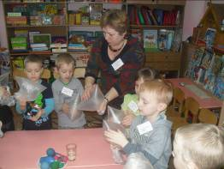

7. ОПЫТ 2.
Помашем ладонью около лица, подуем на ладонь.
Что вы чувствуете?
Делаем вывод: Движение воздуха мы можем ощущать.
Воздух есть везде

Физкультминутка:
Дует ветер нам в лицо
Закачалось деревцо
Ветерок всё тише, тише,
Деревцо всё выше, выше.
Воздух есть везде. Проверим это.

ОПЫТ 3 .
Возьмем резиновую грушу, сожмем ее в руке. Что вы услышали?
А теперь закроем рукой отверстие резиновой груши и попытаемся сжать ее.
Она не сжимается, что же этому мешает?
Делаем вывод: Воздух, находящийся в резиновой груше, мешает сжимать.

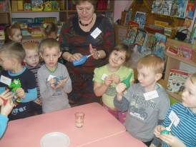

Опыт 4.
Бросим в стакан с водой кусочек мела.
Что происходит?
Мы провели ряд исследований, выясняя, где есть воздух. К какому выводу мы пришли?
Правильно, воздух есть везде: в пакете, в груше, в мелке.

Игра «Волшебный сундучок»
-Сейчас мы с вами поиграем.
В сундучке лежат картинки, на которых изображены предметы, в которых есть воздух, и в которых нет воздуха.
Вам нужно разложить картинки под определенные знаки, объяснив свой выбор.
+ это значит «да», есть воздух;
- это значит «нет» воздуха, но он образуется при их включении.

Теперь, уважаемые коллеги, предлагаю вам продолжить вернуться в нашу лабораторию и выяснить, какими свойствами обладает воздух.

Имеет ли воздух вес?

ОПЫТ 5. стол 3.
Возьмем два воздушных шарика. Кладем их на весы. Что наблюдаем?
Надуем один шарик. Чаша весов перевесила. Почему? Какой можно сделать вывод?
Правильно, делаем вывод: чаша весов перевесила, потому что шарик наполнен воздухом.

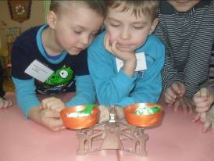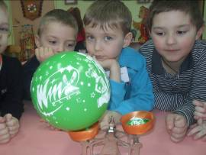

Значит, воздух имеет вес.
Если развязать нитку на надувном шарике, что произойдет?
(Развязываю) Как выходит воздух?
Что произойдет, если шарик проткнуть иголкой.
(Протыкаем) Как вышел воздух?

ФИЗКУЛЬТМИНУТКА «Мыльные пузыри»
Мы надуем все пузырь – дети дуют на ладони, сложенные вместе
Мыльный и воздушный – разъединяют ладони, держа кончики пальцев вместе
В небо быстро он взлетит – поднимают руки вверх
И разгонит тучки - машут руками из стороны в сторону
Побежим мы по дорожке,
захотим его догнать – бегут на месте
Но пузырь летит так быстро – покружиться на месте
И его нам не поймать - разводят руки в стороны

ОПЫТ 6.
Возьмем кусочек резины и бросим в воду. Что произошло? Правильно, он утонул.
Возьмем резиновую игрушку. Она плавает. Почему? Ведь игрушка тяжелее, чем кусочек резины.
Что у нее внутри?

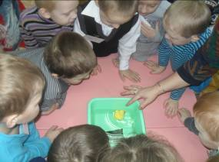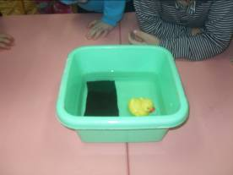

Делаем вывод: Воздух имеет вес, но он легче, чем вода.
Мы провели исследования. Что мы узнали о свойствах воздуха? (воздух есть везде, воздух имеет вес, но он легче, чем вода.)
Правильный вывод, коллеги.
Как вы думаете, какое самое главное назначение воздуха?
Для чего нам необходим воздух?
Теперь предлагаю убедиться в том, что мы дышим воздухом.

ОПЫТ 7. стол 4.
Возьмем стакан с водой и соломинку. Опустим соломинку в воду и потихоньку в нее подуем.
Что вы наблюдаем?

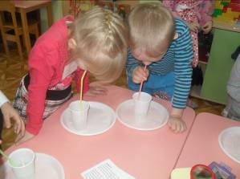
Да, и это доказывает, что мы выдыхаем воздух.

ОПЫТ 8.
Подышим на зеркало. Что произошло? Оно запотело. Почему?
Поверхность зеркала стала влажной, так как вместе с воздухом мы выдыхаем мельчайшие капельки воды.

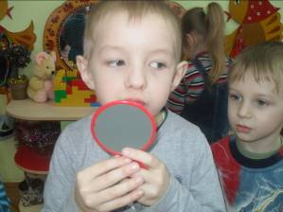

Все мы люди дышим: вдыхаем и выдыхаем воздух.

Мы вдохнули глубоко,
Дышим мы легко-легко.
Плавно руки вверх подняли
И кистями помахали.
Руки мы к плечам прижали
И локтями повращали.

Наша исследовательская деятельность подошла к концу.
Какие опыты вам понравились больше всего?
Что нового вы сегодня узнали?
Давайте вспомним, что мы узнали о воздухе, какие выводы делали.

Итог:
- что воздух постоянно нас окружает;
- что способ обнаружения воздуха - «запереть» воздух, «поймать» в оболочку;
- что воздух легче воды;
- что воздух есть внутри предметов;
- что воздух есть внутри людей;
- что без воздуха не возможна жизнь;
- что воздух не имеет запаха, но может передавать запах;
- что ветер - движение воздуха.

- Давайте мы с вами создадим движение воздуха, с помощью поделки – веера.
(дети делают веер)



